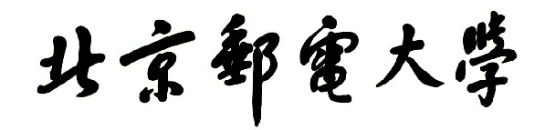

**实验报告**



**题目： 编译原理课程实验--C语言词法分析器**

**班 级： 2019211316**

**学 号： 2019211656**

**姓 名： 路乔羽**

**学 院： 计算机学院**

**2021年 10 月 25 日**

1. 软件开发任务和描述
2. 功能需求说明和分析
3. 总体方案设计说明
4. 数据结构说明和数据字典
5. 各函数设计说明
6. 用户使用说明
7. 应用范例执行结果及测试情况说明
8. 自我评价和改进意见

## 软件开发任务和描述

设计并实现C语言的词法分析器

## 二、功能需求说明

实现算法的语法分析程序

## 三、总体方案设计说明

设计模式：面向对象

编程语言：C++

## 四、数据结构说明和数据字典

//缓冲区最大长度（由用户变量最大长度决定）

#define MAX_LEN 32

//不同种类注释及注释状态的标志

#define half_note 1

#define half_none_note 2

#define char_note 3

#define string_note 4

#define line_note 5

#define block_note 6

//保留字和操作符等的存储结构

unordered_map<string, int> varia;               //用户变量

unordered_map<string, int> reserve_word;        //保留字

unordered_map<string, int> relational_operator; //关系运算符

unordered_map<string, int> logic_operator;      //逻辑运算符

unordered_map<string, int> assignment_operator; //赋值运算符

unordered_map<string, int> arithmetic_operator; //算术运算符

unordered_map<string, int> other_operator;      //其他运算符

unordered_map<string, int> int_num;             //整形数字

unordered_map<string, int> float_num;           //浮点型数字

int lines, char_num; //程序行数及字符总数

## 各函数设计说明

### （1）判断函数：

bool is_digit(char x)； //判断当前字符是否是数字

bool is_letter(char x)；//判断当前字符是否是字母

bool is_annotation_char(char x, int &is_note)；//判断当前字符是否是注释标记

### 处理字符串的工具函数

int get_digit(string cur, int head); //获取表示数字的字符串并存储

int get_string(string cur, int head)；//获取表示变量名或保留字的字符串并存储

int get_annotation(string cur, int head, int &is_note)；//获取注释内容并判断注释结束位置

void get_operator(string cur, unordered_map<string, int> &operator_table)；//存储操作符

int resolve_operator(string cur, int head); //获取操作符并将操作符分类

### 调度函数

int resolve(string cur, int head, int &is_note)；//判断当前位置应为字符串、数字、操作符中的哪一类，并调用工具函数处理

int main(); //读入文件名，并打开指定文件，从文件中读取信息，调用init读入保留字和操作符信息，调用resolve处理文件，调用output输出文件。

### 输入输出

void init()；//从mess_json里读取操作符和保留字信息，并存储

void output()；//从处理信息中分类输出当前程序的信息

## 用户使用说明

（1）执行main.exe，将需要处理的文件输入在命令行内，命令行输出结果为程序中词法错误情况

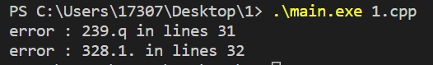

（2）配置文件

保留字和运算符的配置信息保存在mess.json里，如有特殊需要可更新mess.json，根据字段含义自行增删。

（3）程序运行结果保存在result.txt内，可自行查看

## 支持的词法错误识别类型

1. 数字中存在多个小数点
2. 小数点后紧跟字母

## 应用范例执行结果及测试情况说明

#### 注释功能测试

说明：此功能包含对“”内，‘’内，//后，以及/* */内内容的忽略。

测试代码：test1.cpp

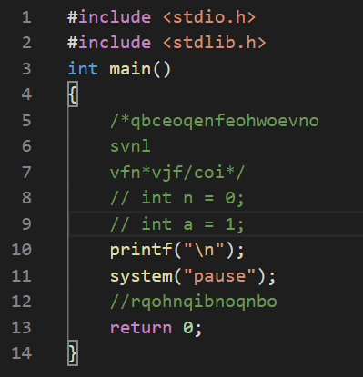

错误输出：无

测试结果：见reslut1.txt

#### 运算符及词法错误测试

测试代码：test2.cpp（包含多种运算符，及正负数、小数、错误小数等）

错误输出：

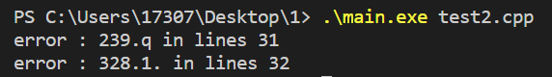

测试结果：见result2.txt